**A VISÃO INTERDISCIPLINAR DO PIBID NA FORMAÇÃO DOS GRADUANDOS DE LICENCIATURA EM CIÊNCIAS BIOLÓGICAS DO *CAMPUS* MATA NORTE**

Dayane Cândido da Silva[1]

Lucas Matheus Silva[2]

Jairo Manuel Cordeiro[3]

**Resumo**

No decorrer dos anos a educação brasileira vem passando por várias transformações em virtude das mudanças políticas, econômicas, culturais e sociais. Dessa forma, é de extrema importância que o educador contemporâneo seja capaz de articular as diversas áreas do conhecimento a fim de promover, no aluno, uma aprendizagem significativa e sistêmica. O programa Institucional de Bolsas de Iniciação à Docência (PIBID) insere o discente de licenciatura no cotidiano das escolas ainda nos primeiros anos de sua formação acadêmica. Com isso, pode-se entender o PIBID como uma ferramenta inovadora capaz de proporcionar uma melhoria na qualidade do ensino das instituições educacionais. Nesta perspectiva, o presente artigo irá discutir o papel do PIBID na formação de docentes possuidores de uma visão interdisciplinar, além de pontuar a relevância dessa visão no processo pedagógico do ensino de Ciências Biológicas, considerando as demandas sociais que permeiam o ensino presente. A metodologia adotada se fundamentou em levantamentos bibliográficos e na realização de um questionário, contendo 4 perguntas, com 8 dos 22 integrantes do subprojeto PIBID de Ciências Biológicas da Universidade de Pernambuco *Campus* Mata Norte. A partir da análise quantitativa e qualitativa dos dados, foi possível constatar a relevância do programa de iniciação à docência na formação da identidade profissional dos futuros professores de Ciências Biológicas. Além de sua importância, através das vivências nas escolas, na construção da visão interdisciplinar desses licenciandos.

**Palavras-chave:** Docência. PIBID. Interdisciplinaridade.

**INTRODUÇÃO**

Ao longo dos anos, a educação brasileira vem passando por diversas transformações em virtude das modificações políticas, econômicas, culturais e sociais na sociedade. Uma das mudanças mais recentes, refere-se a nova Base Nacional Comum Curricular (BNCC), Lei n° 13.415/2017, determinada para entrar em vigor em todas as escolas de ensino médio, brasileiras, até o ano de 2022. Dentre as modificações estabelecidas, estão: aumento da carga horária de 800 para 1000 horas anuais, organização curricular mais flexível, além de proporcionar diferentes ofertas de escolhas aos atuais estudantes, como cursos técnicos para aqueles que pretendem trabalhar assim que concluírem a formação básica.

Segundo Santos *et al* (2012), o processo educacional, desde sua gênese, é permeado pela lógica social vigente, o que difere de muitos discursos, pois para ele, não é a escola que pauta as mudanças sociais, mas a própria sociedade que pauta a prática educativa. Dessa forma, é de extrema importância que o educador contemporâneo seja capaz de articular as diversas áreas do conhecimento e as demandas sociais, culturais, políticas e econômicas a fim de promover, no aluno, uma aprendizagem significativa e sistêmica. Para que dessa forma, ele se torne autônomo na construção de sua própria opinião frente às temáticas que surgem em discussão no âmbito social.

O presente trabalho irá discutir o papel do PIBID na formação dos licenciandos desenvolvendo uma visão interdisciplinar, além de pontuar a relevância do uso da interdisciplinaridade no ensino de Ciências Biológicas considerando as demandas sociais que permeiam o ensino presente. Como também, ressaltar a relevância do programa de iniciação à docência na formação de professores de Ciências Biológicas, da Universidade de Pernambuco *Campus* Mata Norte.

**FUNDAMENTAÇÃO TEÓRICA**

Um dos recursos que mais tem sido explorado no meio educacional, atualmente, trata-se da interdisciplinaridade. O tema em questão desperta diversas discussões quando o assunto é conceituar o termo. Entretanto, considerando a infinidade de definições atribuídas à interdisciplinaridade, cabe considerar seu aspecto essencial de compreensão geral do processo de ensino, levando-se em conta não só os componentes curriculares, mas as questões que permeiam a coletividade. Nesta perspectiva, pode-se entender a “interdisciplinaridade como uma condição fundamental do ensino e da pesquisa na sociedade atual”, de acordo com Leis (2005, p. 3). Além disso, Conforme Fazenda (2008, p. 93-94), “se definirmos a interdisciplinaridade como atitude de ousadia e busca frente ao conhecimento, cabe pensar aspectos que envolvem a cultura do lugar onde se formam os professores". Logo, a realização de atividades de pesquisa, projetos de extensão universitária e outros, são recursos capazes de inovar a formação docente, pois conferem o ganho de experiências que ultrapassam o limite da apropriação da teoria e invadem o âmbito da prática propriamente dita.

O Programa Institucional de Bolsas de Iniciação à Docência (PIBID), financiado pela CAPES, que por sua vez, é um órgão vinculado ao Ministério da Educação, está disposto no Art. 1° do Decreto de n° 7.219, de junho de 2010. Trata-se de um programa que permite a inserção do discente de licenciatura no cotidiano de escolas estaduais e municipais, ainda nos primeiros anos de sua formação profissional. A fim de que eles conheçam, de fato, os desafios existentes no exercício da profissão e, é claro, a beleza existente no ato de ensinar. Pois, a escola é vista como um âmbito educativo, um local de construção de aprendizagem e onde os profissionais podem entender mais sobre sua profissão (LIBÂNEO 2013).

Um dos principais objetivos do projeto, PIBID, é, justamente, fortalecer o incentivo à carreira do magistério nas áreas da educação básica onde há mais carência de professores de matemática e ciências, no Ensino Fundamental II Anos Finais; física, biologia e química no Ensino Médio.

Além disso, no planejamento de atividades nas escolas, no decorrer do programa, levando-se em consideração o perfil do alunado, da comunidade escolar e o cotidiano da instituição, desenvolvem-se características essenciais para o perfil de um professor crítico, inovador e compromissado em formar cidadãos capazes de opinar criticamente e com propriedade no meio em que vivem. Sendo assim, o PIBID, pode ser entendido como uma ferramenta inovadora capaz de proporcionar a melhoria da qualidade do ensino das instituições educacionais e também uma estratégia de construção da visão interdisciplinar dos futuros educadores. A fim de que estes sejam capazes de realizar a tarefa mais árdua e complexa do professor, que é a unidade que deve haver entre as relações existentes no processo de ensino: ensino e aprendizagem, ensino e pesquisa, conteúdo e forma, professor e aluno, teoria e prática, escola e sociedade, finalidades e objetivos, assim como propõe Veiga (1993).

**METODOLOGIA**

A metodologia adotada divide-se em etapas. No primeiro momento, foi realizado levantamentos bibliográficos em torno dos temas: interdisciplinaridade, formação e prática docente. Como também foi levado em consideração, na construção do trabalho, as vivências dos pibidianos no cotidiano das escolas pelas quais passaram, sendo elas: EREM João Cavalcanti Petribú (Figura 1), EMEC- Escola Municipal Eliane Carneiro (Figura 2), ambas instituições situadas na cidade do Carpina- PE, e Escola Estadual Dom Ricardo Vilela (Figura 3), localizada no município de Nazaré da Mata- PE. No segundo momento, foi aplicado um questionário com 8 dos 22 integrantes desta edição do subprojeto PIBID de Ciências Biológicas 2018.2 da Universidade de Pernambuco *Campus* Mata Norte. Dentre os discentes que responderam o questionário: um se encontra atuante no João Cavalcanti, 3 atuantes no Eliane Carneiro e 4 atuantes no Dom Ricardo Vilela. O questionário aplicado continha 4 perguntas voltadas à interdisciplinaridade, o papel do PIBID na construção de uma visão interdisciplinar, a relação entre interdisciplinaridade e âmbito social, além da relevância do projeto de iniciação à docência na formação da identidade profissional de cada um. Dos dados obtidos foi realizada uma análise do tipo quantitativo e qualitativo.

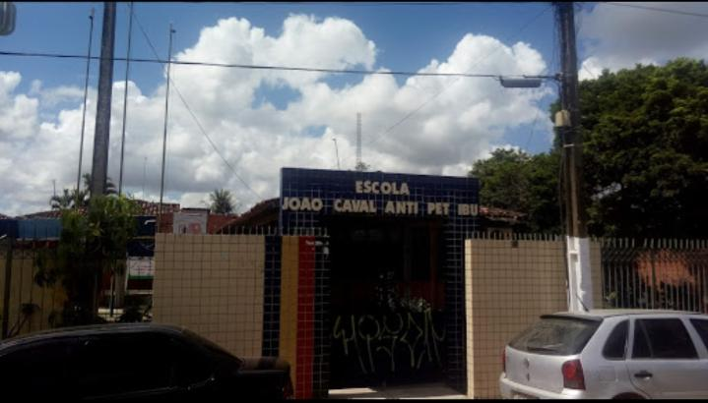 **Figura 1:** EREM João Cavalcanti Petribú, Carpina-PE.

**Fonte:** Google Imagens, 2019.

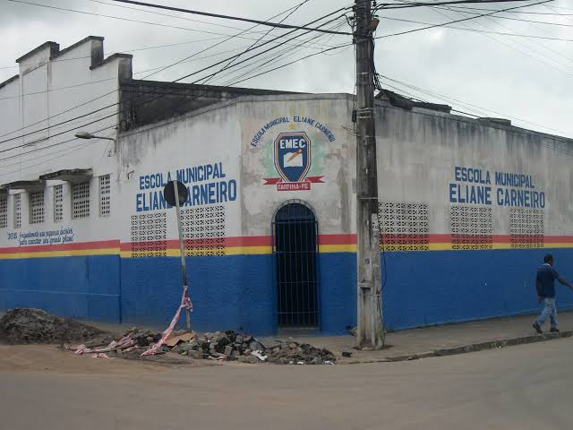**Figura 2:** EMEC- Escola Municipal Eliane Carneiro, Carpina- PE.

**Fonte:** Google Imagens, 2019.

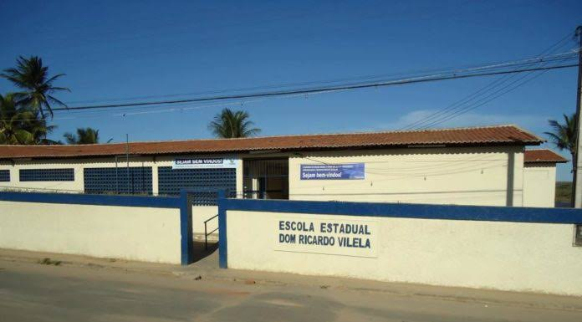**Figura 3:** Escola Estadual Dom Ricardo Vilela

**Fonte:** Google Imagens, 2019.

**RESULTADOS E DISCUSSÃO**

Analisando os dados levantados com o questionário, no que diz respeito às respostas obtidas à primeira pergunta sobre a perspectiva dos licenciandos sobre um educador interdisciplinar (Tabela 1), os pibidianos responderam, basicamente, que um educador interdisciplinar é aquele que não limita a construção da aprendizagem à apenas uma disciplina, mas conecta as diversas áreas a fim de construir um conhecimento mais integral, dinâmico e relacionado com o meio social do aluno.

Segundo Umbelino e Zabini:

“um educador interdisciplinar olha para o conhecimento de forma global, sem desmerecer as particularidades de cada disciplina, pois ele deve conhecer a fundo a sua própria disciplina, para que assim possa conhecer as demais e desenvolver um trabalho de diálogo entre elas” (UMBELINO; ZABINI, 2014, p. 7).

A afirmativa anterior dos autores reforça a perspectiva de educador interdisciplinar já construída ao longo da formação dos licenciandos, onde estes já são capazes de identificar características importantes no perfil de um docente contemporâneo. Pois, observando-se o histórico da educação, antes o professor não tinha que se preocupar em ser capaz de promover articulações entre as áreas do conhecimento em sua metodologia de ensino. Bastava dominar seu próprio ramo de estudo e por meio da repetição e métodos tradicionais, fazer com que o aluno “aprendesse" os conceitos. Hoje, este método não mais se adequa tendo em vista que todas as ciências se complementam, interagem entre si e com o meio social.

**Tabela 1.** Trechos de respostas dos pibidianos à primeira pergunta do questionário.

|  |
| --- |
| Questão 1: Para você, pibidiano, como é um educador interdisciplinar? |
| **Pibidiano 1:** “...transmissor de conhecimentos que busca, nas diversas áreas, resposta para determinados questionamentos, e as repassam para os alunos.” |
| **Pibidiano 2:** “...consegue articular várias disciplinas em um assunto ou até mesmo conectar o assunto com o social.” |
| **Pibidiano 3:** “...trabalha a interdisciplinaridade e o dinamismo das atividades para facilitar a compreensão dos alunos sobre determinado tema.” |
| **Pibidiano 4:** “...é aquele que rompe com os limites postos pelas disciplinas visando uma aplicação de conceitos e a construção de conhecimento amplo e integral...” |
| **Pibidiano 5:** “É aquele que em meio ao seu planejamento didático correlaciona a sua disciplina com outras.” |
| **Pibidiano 6:** “Um educador interdisciplinar é aquele que além de desenvolver a relação ensino-aprendizagem, associa várias disciplinas. Dinamiza o ensino e forma cidadãos críticos.” |
| **Pibidiano 7:** “É um professor engajado nas causas dos alunos (...) busca métodos e manobras para que a educação e o conhecimento seja a ferramenta fundamental para o aluno.” |
| **Pibidiano 8:** “Um educador interdisciplinar é aquele que utiliza e busca o conhecimento geral para a construção do saber dos alunos.” |

**Fonte:** Silva *et al*, 2019.

No segundo questionamento (Gráfico 1), foi indagado se o PIBID pode ser considerado uma ferramenta importante para a formação de um educador interdisciplinar e 100% dos que responderam afirmaram que sim. A questão solicitava uma justificativa para o posicionamento dos mesmos e um dos 8 pibidianos, fez a seguinte afirmativa: “através do PIBID é possível praticar e vivenciar a interdisciplinaridade, seja no auxílio das aulas teóricas ou na construção e desenvolvimento de atividades práticas”.

Segundo Marques (2002) *apud* Santos *et al* (2011), nesta dinâmica de interações envolvidas no ensino, o professor deve reproduzir com os alunos conceitos que irão contribuir para entender as relações com as quais lidam. Ou seja, para o desenvolvimento de atividades e projetos com os alunos, é necessário que os licenciandos busquem interligar o máximo de conhecimentos possíveis, das diversas áreas de estudo (Geografia, História, Matemática, Artes, entre outros) com a Ciências Biológicas. Evitando ao máximo, a abordagem isolada de qualquer tema, pois esta pode fragmentar a construção do conhecimento do aluno e limitar seu entendimento.

**Gráfico 1:** Representação gráfica, em porcentagem, da resposta dos pibidianos referente a segunda pergunta do questionário.

**Fonte:** Silva *et al*, 2019.

Na questão seguinte, os discentes foram indagados sobre a existência ou não de uma relação entre a interdisciplinaridade e o âmbito social durante o processo de ensino. Todos os 8 que contribuíram com a sua participação respondendo o questionário, disseram que sim, existe conexão entre os termos e que esta é imprescindível para a construção de uma aprendizagem sistêmica. Além disso, justificaram seu posicionamento afirmativo (Tabela 2), pois, segundo os mesmos, muito do que se é discutido em sala de aula tem grande interferência do meio social. E os estudantes devem ser capazes de utilizar o conhecimento apropriado em sala de aula para a melhoria da comunidade a qual está inserido.

Libâneo *apud* Veiga afirma que:

“o método de ensino, pois, implica ver o objeto de estudo nas suas propriedades e nas suas relações com outros objetos e fenômenos e sob vários ângulos, especialmente na sua implicação com a prática social, uma vez que a apropriação de conhecimentos tem a sua razão de ser na sua ligação com necessidades da vida humana e com a transformação da realidade social” (VEIGA, 1993, p.91).

Nesta perspectiva de Libâneo e de acordo com as respostas obtidas com a pergunta 3 do questionário, o ensino não se desvincula das questões sociais mais está estritamente relacionado a estas. E ainda, pode-se dizer que o conhecimento científico construído é produto das indagações dos indivíduos e desenvolvido, principalmente, para responder e atender às necessidades dos mesmos.

**Questão 3: Você acredita que, de alguma forma, a interdisciplinaridade está relacionada ao âmbito social?**

**Tabela 2:** Respostas dos pibidianos referente à terceira questão.

|  |
| --- |
| Algumas das justificativas dos pibidianos quanto à conexão interdisciplinaridade- âmbito social |
| “O conhecimento (...) provém das influências sociais.” |
| “Diariamente estamos envolvidos em diversas temáticas e essas estão associadas a diversos conteúdos.” |
| “Hoje em dia tudo está interligado. Não há como resolver problemas sem associar com outras situações.” |
| “No meio social podemos perceber nas pequenas ações a correlação de mais de uma disciplina. Como por exemplo, o acúmulo de resíduos sólidos e lixo, reflexo da nosso sistema capitalista.” |
| “Ao trabalharmos um conteúdo podemos primeiro buscar entender os parâmetros populares que os alunos conhecem, para em seguida começarmos a debater os principais fatores que levaram a tal fato.” |
| “Tanto o aluno quanto o professor é reflexo da sociedade que está inserido (...) o processo de ensino e o contexto escolar pode sim depender do meio social.” |

**Fonte:** Silva *et al*, 2019.

Por fim, questão 4, quando perguntado sobre a relevância do PIBID na construção de suas identidades enquanto licenciandos de Ciências Biológicas e futuros educadores (Gráfico 2), um total de 75% deles responderam que consideram o programa muito relevante e 25%afirma ser relevante para a sua formação docente. Segundo Libâneo:

“o sentido de saberes e competências profissionais não podem ser reduzidos a habilidades e destrezas técnicas, isto é, ao saber fazer. Não se quer um professor- técnico (...). É na escola que o professor coloca em prática as suas convicções, seu conhecimento da realidade, suas competências pessoais e profissionais” (LIBÂNEO, 2013, p. 36).

Esta perspectiva de Libâneo corrobora com a finalidade do programa de iniciação à docência que é, justamente, conferir experiências aos discentes licenciandos ainda nos primeiros anos de sua formação. Haja vista que se rompe com os limites, muitas vezes, impostos pela teoria estudada nas salas de aula da Universidade. Dá-se significado a mesma, quando esta é utilizada e confrontada no cotidiano educacional.

As atividades realizadas (oficinas, palestras, jogos didáticos), em parceria com os supervisores, agregam vivências em torno do fazer pedagógico que jamais poderiam ser construídas apenas através da discussão das ideias de teóricos da aprendizagem como: Ausubel, Skinner, Bandura, Piaget, Vygotsky, entre outros, em algumas horas de uma aula de didática, por exemplo. O que reforça a importância de promover situações que permitam que os licenciandos façam uso do que se aprende na sala de aula das universidades. Logo,tendo em vista que o trabalho docente no dia a dia da escola enfrenta inúmeros desafios e impasses, desde a falta de recursos, estrutura precária e às diferentes situações que possam surgir na relação professor-aluno, o PIBID assume grande significância na trajetória acadêmica dos graduandos de Ciências Biológicas. Sendo assim, os resultados obtidos com a quarta pergunta, através das respostas dos discentes pibidianos, só reforçam a afirmação de Libâneo, citada anteriormente, que diz que é na escola que o professor desenvolve suas capacidades profissionais e sua noção de realidade.

**Gráfico 2:** Representação gráfica das respostas dos pibidianos, em porcentagem, referente a quarta pergunta.

**Fonte:** Silva *et al*, 2019.

**CONSIDERAÇÕES FINAIS**

Diante de tudo que foi exposto, é possível constatar que o programa de iniciação à docência contribui consideravelmente com a formação profissional dos discentes de Ciências Biológicas da Universidade de Pernambuco *Campus* Mata Norte, como também com a construção de sua visão interdisciplinar em torno da prática do ensino. Através do trabalho, pode-se ter noção das perspectivas desenvolvidas nos pibidianos de ambas as três escolas: Eliane Carneiro, Dom Ricardo Vilela e EREM João Cavalcanti, inclusas nesta edição do PIBID de Biologia (2018.2), haja vista que os 8 discentes que responderam o questionário estão ou já passaram por estas instituições de ensino. Dessa forma, a gama de experiências vivenciadas por cada um é estritamente única, o que enriquece ainda mais os dados obtidos considerando que cada instituição participante do subprojeto possui uma cultura característica, professores com diferentes metodologias de trabalho e um alunado específico. Logo, com todas as transformações na sociedade e no âmbito educacional, a formação de educadores capazes de fazer conexões entre as demandas sociais e o processo de ensino são de grande valia para a melhoria e desenvolvimento do país. O PIBID proporciona, justamente, o que muitas vezes falta nos discentes de licenciatura recém-formados: experiência no cotidiano de trabalho do professor.

**REFERÊNCIAS BIBLIOGRÁFICAS**

BRASIL. **Uma reflexão sobre o sistema educacional brasileiro.** Disponível em: https://pedagogiaaopedaletra.com/uma-reflexao-sobre-o-sistema-educacional-brasileiro/. Acessado em 26/1019 às 10:27.

BRASIL. **PIBID- Apresentação.** Disponível em http://portal.mec.gov.br/pibid. Acessado em 25/10/2019 às 19:10.

BRASIL. **Nono ensino médio- Perguntas e respostas.** Disponível em: http://portal.mec.gov.br/component/content/article?id=40361. Acessado em 24/10/19 às 19:50.

BRASIL. **Teorias da aprendizagem.** Disponível em: http://proec.ufabc.edu.br/uab/index.php/roteiros/roteiro4/19-fteadinicio/fteadaulas/126-aula4. Acessado em 25/10/19 às 20:15.

FAZENDA, I. C. A. **Interdisciplinaridade e transdisciplinaridade na formação de professores.** Revista do Centro de Educação e Letras da Unioeste- Campus de Foz do Iguaçu, v. 10, n° 1, p. 93-103, 2008. Disponível em:http://e-revista.unioeste.br/index.php/ideacao/article/viewFile/4146/3191. Acessado em 30/09/19 às 18:42.

HAMZE, A. **Postura interdisciplinar no ofício de professor.** Disponível em: https://www.google.com/amp/s/m.educador.brasilescola.uol.com.br/amp/gestao-educacional/postura-interdisciplinar-no-oficio-professor.htm. Acessado em 26/10/19 às 21:24.

KULITZ, L. B. V. K. **O que é PIBID?** Disponível em: https://pibid.cpdoc.fgv.br/pibid. Acessado em 24/10/19 às 19:45.

LEIS, H. R. **Sobre o conceito de interdisciplinaridade.** Cadernos de pesquisa em ciências humanas, n° 73, agosto de 2005. Disponível em: https://www.google.com/url?sa=t&source=web&rct=j&url=http://ppgich.ufsc.br/files/2009/12/TextoCaderno73.pdf&ved=2ahUKEwjBtu7w9bzlAhVcGLkGHQqtB5UQFjAMegQIBRAB&usg=AOvVaw2kI7guneexps2JciWkRpfU. Acessado em 24/10/19 às 09:40.

LIBÂNEO, J. C. **Organização e gestão da escola:** Teoria e Prática. 6 ed. São Paulo: Heccus Editora, p. 304, 2013.

OLIVEIRA, E. **Interdisciplinaridade.** Disponível em: https://www.google.com/amp/s/www.infoescola.com/pedagogia/interdisciplinaridade/amp/. Acessado em 24/10/19 às 20:50.

SANTOS *et al*. **A importância do ensino de ciências na percepção de alunos de escolas de rede pública municipal de Criciúma- SC.** Revistas Univap, São José dos Campos-SP, v. 17, n. 30, dez. 2011.

SILVA, J. P. **O PIBID- História- UFRN e a formação do professor reflexivo:** experiências de aprendizagem para além das intervenções nas escolas. Disponível em: https://seer.ufrgs.br/revistadolhiste/article/view/54682. Acessado em 25/10/19 às 16:10.

UMBELINO, M.; ZABINI, F. O. **A importância da interdisciplinaridade na formação do docente.** Anais eletrônicos, 2014. Disponível em: https://www.google.com/url?sa=t&source=web&rct=j&url=https://www.uniso.br/publicacoes/anais_eletronicos/2014/1_es_formacao_de_professores/44.pdf&ved=2ahUKEwjLitStwr3lAhXvG7kGHQt6CHYQFjACegQIAhAB&usg=AOvVaw3woc7pffHammyRt_qq83WJ. Acessado em 24/10/19 às 10:20.

VEIGA, I. P. A. **A construção da didática numa perspectiva histórico-crítica de educação.** P. 79- 97, 1993.

VILELA, L. **Novo ensino médio: entenda a reforma.** Disponível em: https://www.google.com/amp/s/m.brasilescola.uol.com.br/amp/educacao/novo-ensino-medio-entenda-reforma.htm. Acessado em 24/10/19 às 19:47.

1. PIBID: Programa Institucional de Iniciação a Docência, Graduanda do Curso de Licenciatura em Ciências Biológicas, Universidade de Pernambuco *Campus* Mata Norte, dayanec.silva12@hotmail.com.
2. PIBID: Programa Institucional de Iniciação a Docência, Graduando do Curso de Licenciatura em Ciências Biológicas, Universidade de Pernambuco *Campus* Mata Norte, lukasotako99@gmail.com.
3. PIBID: Programa Institucional de Iniciação a Docência, Professor Supervisor, Universidade de Pernambuco *Campus* Mata Norte, jairo_cordeiro@yahoo.com.br.